Teambesprechung |  |  |  |  | 21.11.2014
 |  |  |  |  | 15:30
 |  |  |  |  | Raum 111 (BA)
Einberufen von: |  |  | Pit Braunsdorf  Sophia Kledzinski | Besprechungsart:
Besprechungsleiter: |  |  | Pit Braunsdorf | Protokollführer: |  |  |  |  | Pit Braunsdorf
Zeitnehmer: |  |  | Keiner
Teilnehmer: | Pit Braunsdorf,  Sophia Kledzinski,  Christian Heller

Notizen
Tagesordnungspunkt: |  | BoxModell
Diskussion: |  | Delphi vs Qt vs CSS vs Java  - Angabe von Breite und Höhe des Elementes  - Padding zum Text hin  - Margin vom Border weg  - Border vorhanden
Beschlüsse: |  | Es wurde sich für die Vorgehensweise analog zu Delphi entschieden.
Aufgaben |  |  |  |  |  |  | Zuständige Person |  |  |  | Termin
- BoxModel gemäß Delphi aufmalen (siehe Abbildung 1 ) |  |  |  |  |  |  | Sophia Kledzinski |  |  |  | 24.11.14
- Einlesen in Look ‘n‘ Feel |  |  |  |  |  |  | Pit Braunsdorf  Sophia Kledzinski |  |  |  | 24.11.14
- Endgültige Entscheidung treffen |  |  |  |  |  |  | Christian Heller |  |  |  | 24.11.14
Tagesordnungspunkt: |  | Look and Feel
Diskussion: |  | -
Beschlüsse: |  | Es sollen verschiedene Look and Feels / Skins angeboten werden.
Aufgaben |  |  |  |  |  |  |  | Zuständige Person |  |  | Termin
- Tabelle über die Look and Feels erstellen (verschiedene Frameworks) |  |  |  |  |  |  |  | Sophia Kledzinski |  |  | 25.11.14
- Mögliches Darstellen der Look and Feels in CYBOL |  |  |  |  |  |  |  | Pit Braunsdorf |  |  | später
- Entscheidung über die zu verwendeten Look and Feels |  |  |  |  |  |  |  | Christian Heller |  |  | später

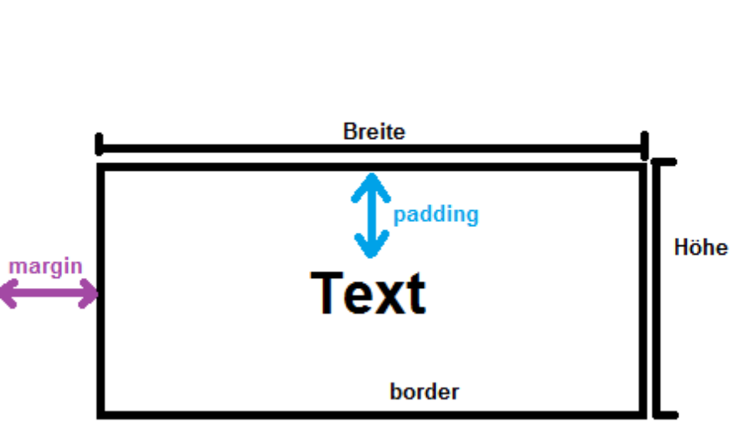Abbildung 1-Box Modell

